UBND THÀNH PHỐ HỒ CHÍ MINH | CỘNG HÒA XÃ HỘI CHỦ NGHĨA VIỆT NAM
TRƯỜNG CAO ĐẲNG LÝ TỰ TRỌNG | Độc lập - Tự do - Hạnh phúc
THÀNH PHỐ HỒ CHÍ MINH
ĐỀ THI KẾT THÚC HỌC PHẦN LÝ THUYẾT
HỌC KỲ: II NĂM HỌC: 2019 – 2020
Bậc đào tạo:
Đề số 01
Học phần: TỰ ĐỘNG HÓA QUÁ TRÌNH CÔNG NGHỆ
Lớp: 17T4-ĐĐT Ngày thi: ____ / ____ / 2019
Thời gian thi: 90 phút (không kể thời gian phát đề)
(Thí sinh không được sử dụng tài liệu)

Câu 1: Em hãy giải thích hoạt động của các phần tử sau: (1đ)
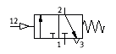  Hình 1 | 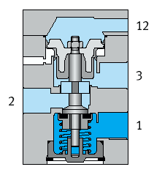
Câu 2: Lập trình PLC điều khiển hệ thống tự động có giản đồ quá trình sau: (3.5đ)

A+B+C+ $\left\{\begin{matrix}A- \\ B-\end{matrix}\right\}$ D+D-C-

Câu 3: Hãy giải thích nguyên lý hoạt động của mạch điều khiển sau : (2.5đ)
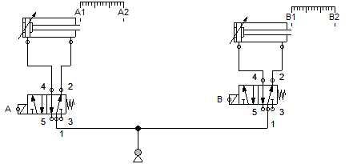
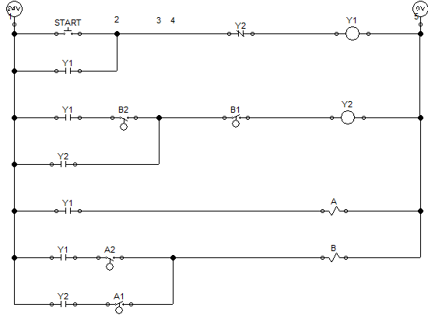
Câu 4: Hãy thiết kế mạch theo yêu cầu sau : (3đ)
A+ B+ A- B- C+ C-
_______Hết_______

GHI CHÚ: CÁN BỘ COI THI KHÔNG ĐƯỢC GIẢI THÍCH GÌ THÊM.

TRƯỞNG KHOA TRƯỞNG BỘ MÔN GIẢNG VIÊN RA ĐỀ
(Ký tên và ghi rõ họ tên) (Ký tên và ghi rõ họ tên) (Ký tên và ghi rõ họ tên)

Nguyễn Thị Tố Nga

ĐÁP ÁN
UBND THÀNH PHỐ HỒ CHÍ MINH | CỘNG HÒA XÃ HỘI CHỦ NGHĨA VIỆT NAM
TRƯỜNG CAO ĐẲNG LÝ TỰ TRỌNG | Độc lập - Tự do - Hạnh phúc
THÀNH PHỐ HỒ CHÍ MINH
ĐỀ THI KẾT THÚC HỌC PHẦN LÝ THUYẾT
HỌC KỲ: I NĂM HỌC: 2019 – 2020
Bậc đào tạo: Cao đẳng
Đề số 01
Học phần: TỰ ĐỘNG HÓA QUÁ TRÌNH CÔNG NGHỆ
Lớp: 18C1-TĐH1 Ngày thi: ____ / ____ / 2019
Thời gian thi: 90 phút (không kể thời gian phát đề)
(Thí sinh không được sử dụng tài liệu)

Câu | ý | Đáp án | Điểm
1. |  | . Giải thích nguyên lý hoạt động của các phần tử sau:  Đây là van 3/2 không duy trì:  Hoạt động: Khi có tín hiệu 12 tác động cửa 1 và 2 thông nhau cửa 3 bị khoá. Khi không còn tín hiệu khí nén tác động thì cửa 1 đóng, cửa 2 và 3 thông nhau bởi lò xo phục hồi. | 0.25  0.75
2 |  | Chia giai đoạn  Y2  Y3  Y1  A+B+C+ $\left\{\begin{matrix}A- \\ B-\end{matrix}\right\}$ D+D-C-  Mạch động lực .  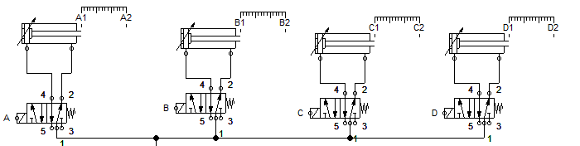  Lập trình điều khiển hệ thống:  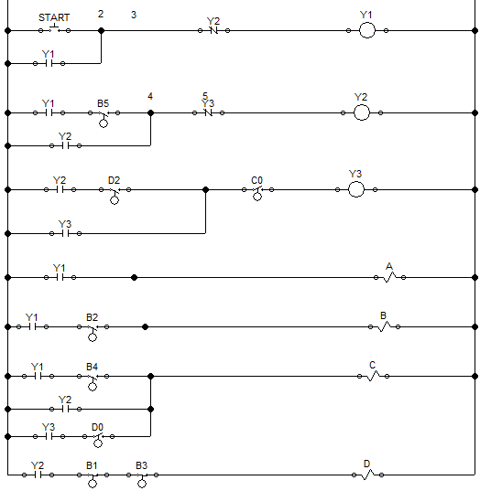 | 0.5  0.5  0.5  0.5  0.5  0.5  0.5
3 |  | Hoạt động của mạch điều khiển:  - Khi ta nhấn nút start giai đoạn Y1 có điện, lúc này cuộn dây điện từ A có điện điều khiển cho xilanh A đi ra  - Khi xilanh A đi ra hết hành trình tác động vào công tắc hành trình ( CTHT) A2 làm cuộn dây điện từ B có điện điều khiển xilanh B đi ra  - Khi xilanh B đi ra tác động vào CTHT B2 làm giai đoạn Y2 có điện lúc này giai đoạn Y1 mất điện điều khiển xilanh A quay về  - Khi xilanh A quay về tác động CTHT A1 làm ngắt điện cuộn dây điện từ B làm xilanh B đi về kết thúc một hành trình | 0.5  0.5  0.5  0.5  0.5
4. |  | Thiết kế mạch theo yêu cầu:  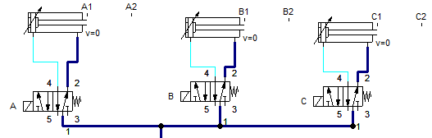  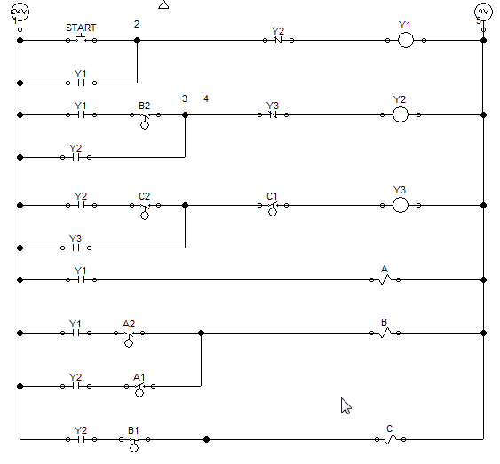 | 0.5  0.5  0.5  0.5  0.5  0.5

TRƯỞNG BỘ MÔN GIẢNG VIÊN RA ĐỀ

Nguyễn Thị Tố Nga

UBND THÀNH PHỐ HỒ CHÍ MINH | CỘNG HÒA XÃ HỘI CHỦ NGHĨA VIỆT NAM
TRƯỜNG CAO ĐẲNG LÝ TỰ TRỌNG | Độc lập - Tự do - Hạnh phúc
THÀNH PHỐ HỒ CHÍ MINH
ĐỀ THI KẾT THÚC HỌC PHẦN LÝ THUYẾT
HỌC KỲ: II NĂM HỌC: 2019 – 2020
Bậc đào tạo:
Đề số 02
Học phần: TỰ ĐỘNG HÓA QUÁ TRÌNH CÔNG NGHỆ
Lớp: 17T4-ĐĐT Ngày thi: ____ / ____ / 2019
Thời gian thi: 90 phút (không kể thời gian phát đề)
(Thí sinh không được sử dụng tài liệu)

Câu 1: Em hãy giải thích hoạt động của các phần tử sau: (1đ)
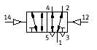  Hình 2 | 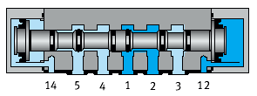

Câu 2: Thiết kế mạch theo sơ đồ hành trình bước sau: (3đ)
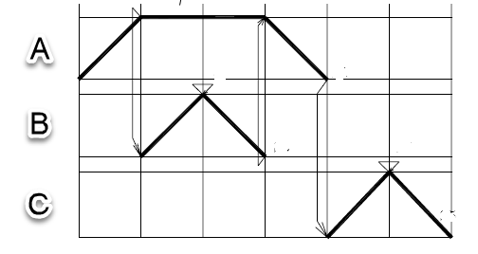
Câu 3: Hãy giải thích nguyên lý hoạt động của mạch điều khiển sau : (2.5đ)
Câu 4: Hãy thiết kế mạch theo yêu cầu sau : (3.5đ)
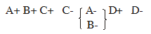

_______Hết_______

GHI CHÚ: CÁN BỘ COI THI KHÔNG ĐƯỢC GIẢI THÍCH GÌ THÊM.

TRƯỞNG KHOA TRƯỞNG BỘ MÔN GIẢNG VIÊN RA ĐỀ
(Ký tên và ghi rõ họ tên) (Ký tên và ghi rõ họ tên) (Ký tên và ghi rõ họ tên)

Nguyễn Thị Tố Nga

ĐÁP ÁN
UBND THÀNH PHỐ HỒ CHÍ MINH | CỘNG HÒA XÃ HỘI CHỦ NGHĨA VIỆT NAM
TRƯỜNG CAO ĐẲNG LÝ TỰ TRỌNG | Độc lập - Tự do - Hạnh phúc
THÀNH PHỐ HỒ CHÍ MINH
ĐỀ THI KẾT THÚC HỌC PHẦN LÝ THUYẾT
HỌC KỲ: II NĂM HỌC: 2019 – 2020
Bậc đào tạo:
Đề số 02
Học phần: TỰ ĐỘNG HÓA QUÁ TRÌNH CÔNG NGHỆ
Lớp: 17T4-ĐĐT Ngày thi: ____ / ____ / 2019
Thời gian thi: 90 phút (không kể thời gian phát đề)
(Thí sinh không được sử dụng tài liệu)

Câu | ý | Đáp án | Điểm
1 |  | Hình 2: van 5/2 duy trì: ban đầu cửa 1 thông cửa 2, cửa 4 thông cửa 5, cửa 3 đóng. Khi có tác động của khí nén vào cửa 14, cửa 1 và 4 thông, cửa 2 và 3 thông, cửa 5 đóng.  Khi không còn tín hiệu khí nén tác động cào cửa 14 thì trạng thái vừa thay đổi vẫn nhớ trạng thái cửa 1 và 4 thông, cửa 2 và 3 thông, cửa 5 đóng.  Cho đến khi có khí nén tác động vào cửa 12 thì cửa 1 và 2 thông, cửa 4 và 5 thông, cửa 3 đóng và vẫn nhớ trạng thái cho đến khi có tín hiệu tác động từ cửa 14 | 0.5  0.5
2 |  | Lập giản đồ quá trình.  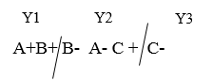  Mạch động lực:  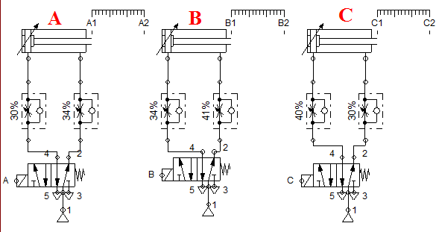  Mạch điều khiển:  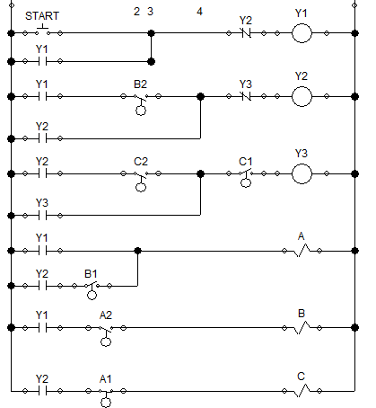 | 0.5  0.5  0.5  0.5  0.5  0.5
3 |  | Hoạt động của mạch điều khiển:  - Khi ta nhấn nút start giai đoạn Y1 có điện, lúc này cuộn dây điện từ A có điện điều khiển cho xilanh A đi ra  - Khi xilanh A đi ra hết hành trình tác động vào công tắc hành trình ( CTHT) A2 làm cuộn dây điện từ B có điện điều khiển xilanh B đi ra  - Khi xilanh B đi ra tác động vào CTHT B2 làm giai đoạn Y2 có điện lúc này giai đoạn Y1 mất điện điều khiển xilanh A quay về  - Khi xilanh A quay về tác động CTHT A1 làm ngắt điện cuộn dây điện từ B làm xilanh B đi về kết thúc một hành trình | 0.5  0.5  0.5  0.5  0.5
4. |  | Thiết kế mạch:  chia giai đoạn:  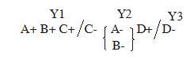  Mạch động lực:  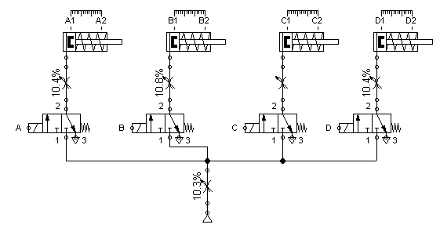  Mạch điều khiển:  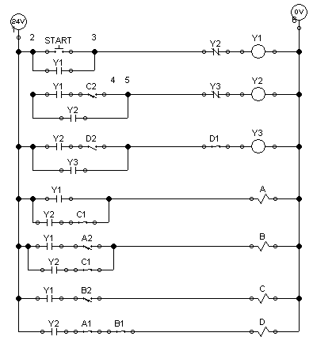 | 0.5  0.5  0.5  0.5  0.5  0.5  0.5

TRƯỞNG BỘ MÔN GIẢNG VIÊN RA ĐỀ

